# **Приложение А. Прототипы веб-страниц**

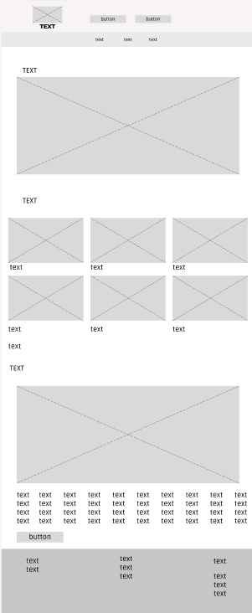 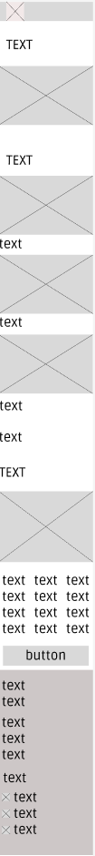

Рисунок 1 – Главная страница

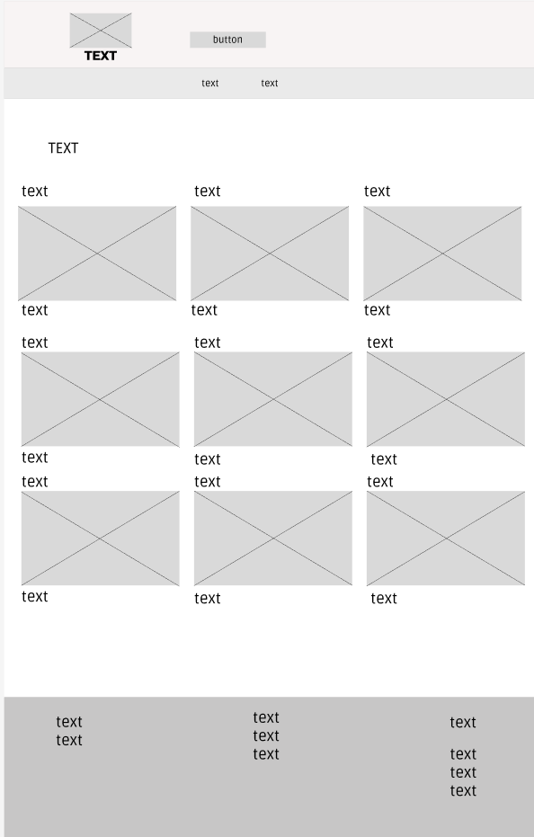 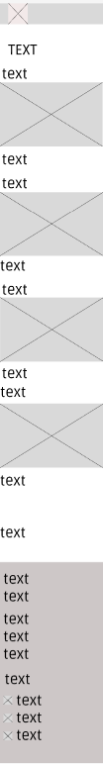

Рисунок 2 – Страница акций

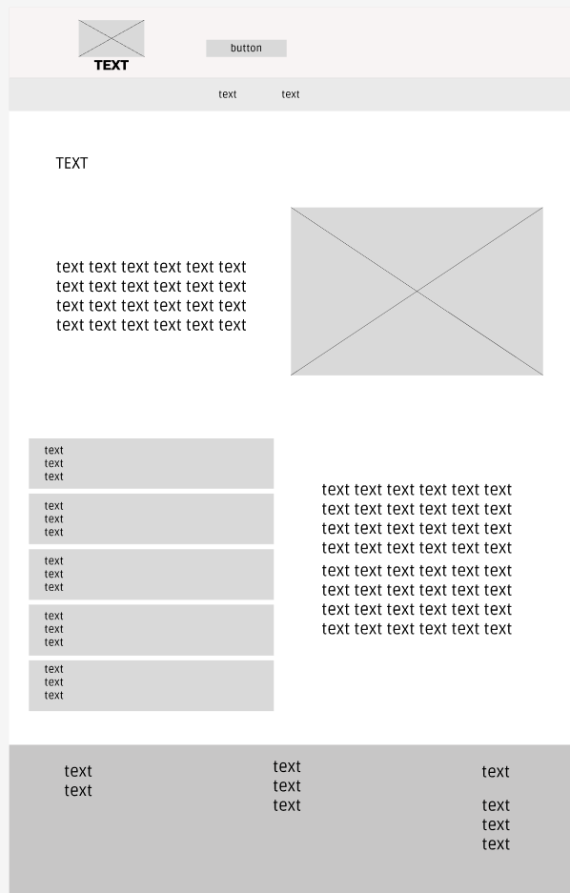 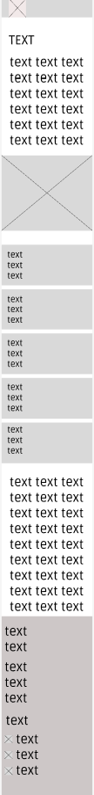

Рисунок 3 – Страница вакансий

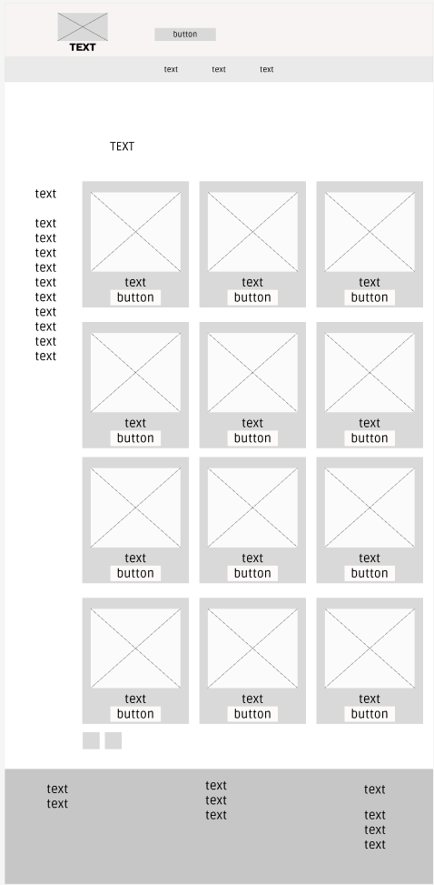 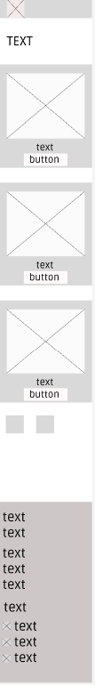

Рисунок 4 – Страница каталога